|  |  |  |  |  |  |  |  |  |
| --- | --- | --- | --- | --- | --- | --- | --- | --- |
| **الصف:التاسع** | | **التقويم الثاني / الفصل الثاني**  **المبحث : التربية الوطنية** | | | | | **العلامة :**  20 | |
| **اليوم : الخميس** | |
| **مدة الاختبار**  **45 دقيقة** | |
| **التاريخ : 26 / 5 /** | |
| **اسم الطالب:** | |
| **السؤال** | **الأول** | **الثاني** | **الثالث** | **الرابع** | **الخامس** | **السادس** | **السابع** | **المجموع** |
| **علامة السؤال** | **4** | **4** | **4** | **2** | **4** | **2** |  | **20** |
| **علامة الطالب** |  |  |  |  |  |  |  |  |
| **أجب عن جميع الأسئلة التالية وعددها ( 6 ) وعدد الصفحات ( 2 ) في المكان المخصص للإجابة .** | | | | | | | | |

|  |  |
| --- | --- |
| **السؤال الأول : ضع المصطلح المناسب أمام التعريف لكل ما يلي :** | **4 علامات** |

1. **_______________ : من عناصر الإنتاج ويهدف إلى تحقيق منافع اقتصادية واجتماعية .**
2. **_______________ : عزوف الشباب عن العمل في بعض المهن والمجالات بوصفها عيباً .**
3. **_______________ :من أهم القضايا التي تؤثر على الفرد والمجتمع والدولة .**
4. **_______________ : تؤدي إلى ازدياد نسبة الجريمة وارتفاع معدلات الطلاق والعنف الأسري نتيجة**

**لتعاطي المخدرات .**

|  |  |
| --- | --- |
| **السؤال الثاني : اجب عن الأسئلة التالية بنعم أو لا:** | **4 علامات** |

1. **ينعكس العمل إيجابياً على المجتمع فهو يوفر الخدمات والسلع التي يحتاجها الأفراد . ______ .**
2. **ساهم دخول المرأة إلى سوق العمل في تحسين الأوضاع الاقتصادية والاجتماعية للأسرة . ______ .**
3. **رفاق السوء هم الذين يشجعون رفاقهم على تعاطي المخدرات وخوض التجربة . ______ .**
4. **يتمثل العامل الاقتصادي في البطالة وانخفاض المستوى التعليمي للأفراد . ______ .**

|  |  |
| --- | --- |
| **السؤال الثالث : املآ الفراغ بالجمل الصحيحة لكل ما يلي :** | **4 علامات** |

1. **العمل ضرورة أساسية من ضرورات الحياة لأنه أهم مصادر ______________ .**
2. **يحتل __________ مكانة مهمة في حياة الإنسان فهو ميدان نشاطه المنتج .**
3. **تؤدي الاضطرابات العائلية والطرق الخاطئة في تربية البناء إلى ____________.**
4. **يتسبب التدخين بمختلف أشكاله في تكبد المجتمع خسائر ___________ و __________ كبيرة.**

|  |  |
| --- | --- |
| **السؤال الرابع : تتم مكافحة المخدرات على المستوى الشعبي من خلال :** | **علامتان** |

1. **_____________________________________ .**
2. **_____________________________________ .**
3. **_____________________________________ .**
4. **_____________________________________ .**

|  |  |
| --- | --- |
| **السؤال الخامس : أكمل الشكل الآتي:** | **4 علامات** |

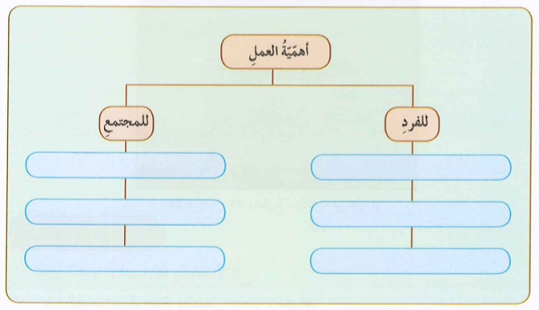

|  |  |
| --- | --- |
| **السؤال السادس : تحدث عن الدور الحكومي في مكافحة التدخين:** | **علامتان** |

1. **___________________________________________________ .**
2. **___________________________________________________ .**

**انتهت الأسئلة تمنياتي لكم جميعاً بالتوفيق والنجاح**

**معلمتكم إيمان جوينات**